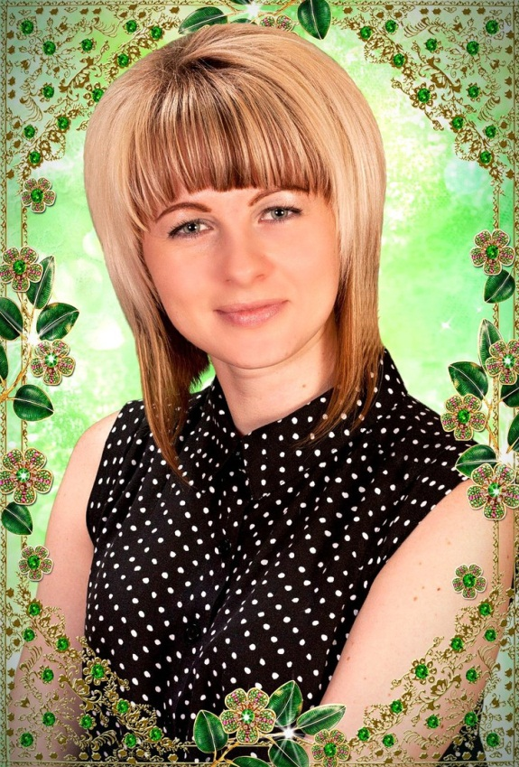
РЕЗЮМЕ
педагога-психолога

Овада Анны Валерьевны

Дата рождения: 27.06.1992 г
Адрес проживания: г.Волгодонск, ул. Гагарина д.77 кв.57
Телефон: 8-919-882-57-85
E-mail: anna.ovada27@gmail.com
Сайт: http://anna27061992.wixsite.com/anna-ovada
Образование: высшее, Федеральное государственное автономное образовательное учреждение высшего профессионального образования «Южный федеральный университет» город Ростов-на-Дону. 2014 г.
С 2014 года работаю педагогом-психологом в детском саду. В своей работе стремлюсь сформировать и поддерживать благоприятный психологический климат в коллективе, сохранять психологическое здоровье участников образовательных отношений.
В 2017 году, мой опыт работы по оптимизации психологического состояния воспитателей был представлен на городском методическом объединении педагогов-психологов по теме: «Оптимизация психологического здоровья педагогов посредством реализации проекта «Здоровый педагог - здоровый дошкольник»». Результатами работы проекта стали: отсутствие конфликтов педагогов с администрацией, с родителями воспитанников, межличностных конфликтов, снижение риска возникновения у педагогов эмоционального выгорания. Для дальнейшей работы, с целью внедрения в практику научных разработок и передового опыта мной разработан проект «Я – ВОСПИТАТЕЛЬ», сроки реализации с 2019 по 2021 г г.
Работая с детьми с нарушениями поведения, разработала профилактическую психолого-педагогическую программу по гармонизации детско-родительских отношений в диаде «мама-ребенок». Эта программа в 2016 году стала победителем Всероссийского конкурса стипендий и грантов им. Л.С. Выготского. В программе приняли участие более 30 семей воспитанников детского сада. Отмечены положительные результаты в налаживании детско-родительских отношений, снижении тревожности, страхов и агрессии у детей.
Находить новые ресурсы, открытия и стремления в профессиональной деятельности мне помогает самообразование и участие в работе психологических сообществ города: посещение методических объединений педагогов-психологов, участие в супервизорских группах, участие в работе психологического клуба «Мастерская жизни». Прослушивая вебинары и онлайн-лекции по психологии, повышая квалификацию на курсах и семинарах, выступая с докладами на научно-практических конференциях и публикуя в сборниках свои статьи, стараюсь идти «в ногу со временем» и усваивать новые психологические знания, ведь «учитель и ученик всегда растут вместе», как говорил Конфуций.

